Alla X Commissione (Attività produttive, commercio e turismo)
della Camera dei Deputati
com_attivita_produttive@camera.it
6 novembre 2019

Oggetto: segnalazione alla X Commissione di attività decisamente climalteranti nella produzione di energia termoelettrica da centrali geotermiche toscane.

Premesso che:
- il programma dell’Indagine conoscitiva sulle prospettive di attuazione e di adeguamento della Strategia Energetica Nazionale al Piano Nazionale Energia e Clima per il 2030 ha tra i suoi fini quello di indagare sulla sostenibilità ambientale delle produzioni energetiche per promuovere quelle a basse emissioni di carbonio;
- tra gli obiettivi dell’Indagine conoscitiva ci sono quelli di far luce sui modi per promuovere sia le tecnologie basso-emissive e rinnovabili, sia l’innovazione tecnologica.
Appurato che:
- la legislazione in essere pone le energie da fonti Geotermiche tra le fonti energetiche rinnovabili e meritevoli di sostegno pubblico, indipendentemente dalle tecnologie usate e dalla natura geochimica del sottosuolo, generalizzando situazioni estremamente variabili, mentre non è scientificamente corretto generalizzare poiché tutto dovrebbe essere analizzato e valutato rispetto, in particolare, alle peculiarità geochimiche del territorio e al patrimonio paesaggistico;
- le emissioni delle tecnologie geotermoelettriche flash (praticamente tutte quelle in Italia in esercizio) variano notevolmente tra un’area ed un’altra a seconda della natura e delle quantità di sostanze inquinanti presenti nei fluidi geotermici, delle caratteristiche idrogeologiche del sottosuolo;

Con la presente nota Italia Nostra segnala alla X Commissione i contenuti di ricerche scientifiche e pubblicazioni di autori e riviste autorevoli, mai smentite successivamente, le quali dimostrano che le emissioni delle centrali geotermiche in Toscana, a parità di energia prodotta, sono decisamente climalteranti e particolarmente dannose all’ambiente, alla stregua delle centrali a combustibili fossili, per le quantità di emissioni in atmosfera di CO₂ e Metano. Quanto sopra è confermato anche dopo le ultime innovazioni tecnologiche applicate alle tecnologie flash, in particolare quelle del Monte Amiata, che per l’insieme delle emissioni dannose e acidificanti sono peggiori delle centrali a carbone, a parità di energia prodotta.

Le fonti scientifiche, in riferimento al solo tema delle emissioni, che riportiamo in allegato in maniera diffusa e ragionata, sono le seguenti:
1- Mirko Bravi, Riccardo Basosi, “Environmental impact of electricity from selected geothermal power plants in Italy”, Journal of Cleaner Production 66 (2014) 301e 308, scaricabile da: http://www.arpat.toscana.it/notizie/arpatnews/2014/122-14/Bravi%20M%20Basosi%20R%20Environmental%20impact%20of%20electricity%20from%20selected%20geothermal%20power.pdf
2- Riccardo Basosi, Mirko Bravi, “Geotermia d'impatto”, QualEnergia del Giugno/Luglio 2015, scaricabile da:
https://sosgeotermia.noblogs.org/files/2012/02/20150700_articolo_bravi-basosi_qualenergia.pdf
3- Maria Laura Parisi, Nicola Ferrara, Loredana Torsello, Riccardo Basosi, “Life cycle assessment of atmospheric emission profiles of the Italian
geothermal power plants” Journal of Cleaner Production 234 (2019) 881 e 894,
scaricabile da:
https://e-tarjome.com/storage/panel/fileuploads/2019-08-28/1566974638_E13113-e-tarjome.pdf
4- CNR-Mezzogiorno,“Rischi ambientali connessi all’utilizzo della risorsa geotermica cause e buone pratiche per la loro minimizzazione”, scaricabile da:
https://www.researchgate.net/publication/304490314_Rischi_ambientali_connessi_all'utilizzo_della_risorsa_geotermica_cause_e_buone_pratiche_per_la_loro_minimizzazione

Considerato che:
- -nei suddetti studi si fa riferimento a tecnologie in esercizio in altri paesi con impatti ambientali decisamente inferiori e senza effetti climalteranti;
- -la distruzione del Paesaggio e dell'Ambiente, come è avvenuto nei comuni storici dello sfruttamento geotermico, hanno avuto effetti irreversibili, portando quei territori, a distanza di decenni dai primi impianti, al declino economico e sociale, ad essere definite Aree di crisi, con i redditi pro-capite più bassi della Toscana e con l’età media della popolazione più alta della Toscana;
l’Associazione Italia Nostra auspica che la X Commissione voglia distinguere tra le attività geotermiche quelle meritevoli di essere incentivate da quelle socialmente e ambientalmente dannose, così come già approvato dalle Commissioni VIII e X della Camera dei Deputati con la Risoluzione sulla Geotermia nella seduta congiunta del 15.04.2015.

Roberto Barocci,
delegato da Italia Nostra

Segue Approfondimento
APPROFONDIMENTO
SULLE EMISSIONI DELLE CENTRALI GEOTERMOELETTRICHE

- 1) Secondo gli ultimi dati disponibili IRSE
- 2) Secondo la Regione Toscana/ARPAT
- 3) Secondo autorevoli scienziati
- 4) Secondo il CNR - Mezzogiorno
- 5) Secondo autorevoli scienziati, dopo l’applicazione di nuove tecnologie

1) Secondo gli ultimi dati disponibili IRSE – Inventario Regionale delle Sorgenti di Emissione, pubblicati nel 2015 anche nella Tab.1 dell'articolo “Geotermia d'impatto” di R. Basosi e M. Bravi, le centrali geotermolettriche presenti in Toscana nel 2010 emettevano in atmosfera 872 Kg/anno di Mercurio, 10.019 tonnellate/anno di Ammoniaca, 10.383 tonnellate/anno di Idrogeno solforato, 331 Kg/anno di Arsenico e ben 1.877.101 tonnellate/anno di Anidride Carbonica.
Nella sola Amiata, con una potenza installata pari a poco più del 10% di quella complessiva (88 MW rispetto a 838 MW), le emissioni ammontavano a 404 Kg./anno di Mercurio, 4.334 tonnellate/anno di Ammoniaca, 1.742 tonnellate/anno di Idrogeno solforato, 45 Kg/anno di Arsenico, 506.362 tonnellate/anno di Anidride Carbonica.

Le tabelle sotto riportate sono tratte dal suddetto articolo:

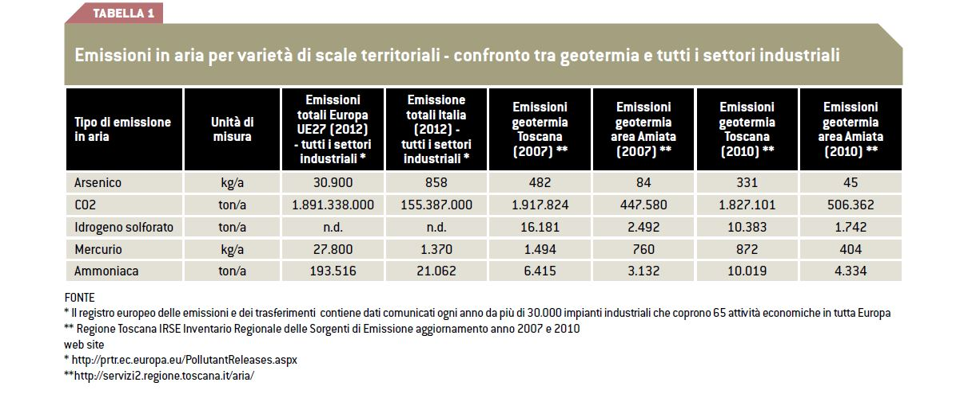

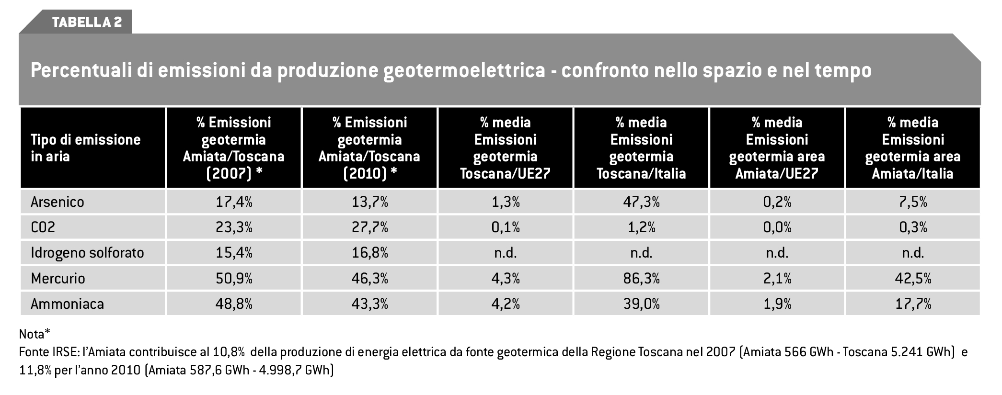
Come si può constatare le emissioni della geotermia dell’Amiata, senza contare le emissioni di metano, altro climalterante notevole, rappresentano il 27,7% di tutte le emissioni di CO₂ della Toscana mentre sono il 17,7% per l’ammoniaca e il 42,5% per il mercurio, rispetto alle emissioni italiane relative a tutti i settori industriali.

Nel suddetto articolo del prof. Basosi e del dott. Bravi si legge ancora: “… Il Protocollo di Kyoto e l' IPCC hanno considerato fino ad ora tutti i tipi di centrali geotermiche senza emissioni di CO2 e di gas climalteranti, adottando un concetto – ormai dimostratosi errato – che le emissioni naturali di CO2 delle zone geotermiche siano paragonabili a quelle causate dallo sfruttamento energetico delle stesse zone, trascurando la variabile temporale. Non hanno lo stesso effetto ambientale emissioni prodotte nell'arco di trent'anni di vita di una centrale o emissioni naturali di pari entità che si generino in 100.000 anni….”.

2) Secondo la Regione Toscana/ARPAT. Nella Delibera GRT 344/2010 e nel suo allegato A, parte integrante della stessa Delibera. si attesta che “i fattori di emissione più alti per la quasi totalità degli inquinanti si registrano nell’area geotermica dell’Amiata”. Le diversità e la pericolosità delle emissioni riscontrate in Amiata, sui dati ARPAT e segnalate dalla Regione Toscana, mettono in evidenza l’errore scientifico nel generalizzare sul territorio italiano valutazioni univoche in materia di emissioni geotermiche in presenza di sostanziali diversità.
A pagina 26 dell’Allegato A alla suddetta Delibera, elaborato dalla Direzione Generale Politiche Territoriali e Ambientali della Regione Toscana, dal titolo“Criteri direttivi per il contenimento delle emissioni in atmosfera delle centrali geotermoelettriche” è scritto:
“L'emissione specifica di anidride carbonica al 2007 risulta molto maggiore per le centrali dell'area amiatina (852 t/GWhe) con valori più che doppi rispetto all'area tradizionale (308 t/GWh). Se si confronta l’emissione specifica media di anidride carbonica delle centrali geotermoelettriche relativa all’intero parco geotermico regionale con quella derivante dalle centrali termoelettriche si consta come esse siano sostanzialmente equivalenti a quelle di una moderna centrale termoelettrica alimentata a metano a cogenerazione (circa 350 t/GWhe) ma risultino notevolmente inferiori rispetto a quelle di una centrale termoelettrica alimentata a olio combustibile (circa 700 t/GWhe)”.
Pertanto è documentato dai dati ARPAT che per le emissioni di sola CO₂ le centrali in Amiata con 852 t/Gwhe di media superano le emissioni delle centrali termoelettriche ad olio combustibile, pari a circa 700 t/Gwhe.
Per la precisione, le centrali amiatine detengono, in quanto ad inquinamento atmosferico, i seguenti primati (dati e grafici di seguito riportati sono presenti nel suddetto Allegato A alla Delibera GRT 344/2010):
2,a) Mercurio (Hg). Come si può leggere a pagina 25: “le emissioni specifiche di mercurio [sono] estremamente differenti tra l’area tradizionale e quella amiatina a causa della differente composizione del fluido geotermico, con quest’ultima che presenta valori più alti anche di un fattore 10”.
Certo è che non può essere una sorpresa, per un tecnico che conosca un po’ di storia mineraria del paese, verificare la forte presenza di Mercurio nei vapori geotermici dell’Amiata.
2,b) Arsenico (As). A pag. 21, dopo aver ricordato che: “l’impianto AMIS [Abbattitore di Mercurio ed Idrogeno Solforato] ha un’influenza marginale su questo inquinante”, la Regione Toscana afferma che: “per quanto riguarda Amiata l'incremento registrato dal 2003 al 2007 è ascrivibile essenzialmente alla diversa composizione del fluido geotermico che ha presentato negli anni un aumento della composizione percentuale di arsenico”.
Tale crescita, come vedremo di seguito corrisponde ad una altrettanto crescita registrata per le acque potabili superficiali. Di seguito l’andamento nel tempo dell’Arsenico nei fluidi dell’Amiata nel grafico riportato dalla DGRT 344/2010:
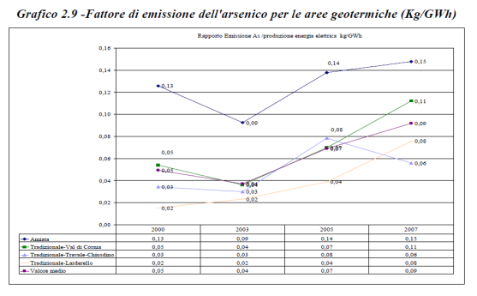

2,c) Anidride carbonica (CO2). A p. 26 dell’Allegato alla Delibera, oltre a quanto sopra riportato, si registrano i dati temporali con il seguente grafico:

2,d) Ammoniaca (NH₃). A pag. 40 del suddetto Allegato si quantifica che il primato delle centrali amiatine nelle emissioni di un noto precursore delle PM è assoluto ed incontrastato: “queste emissioni [sono] concentrate essenzialmente nell’area Amiata, dove l’emissione specifica di NH3 per centrale è di circa 620 tonnellate contro le 100 tonnellate nell’area tradizionale Val di Cornia, 120 nell'area tradizionale Travale-Chiusdino e le 160 nell'Area tradizionale Larderello”. Il grafico 2.5 (annesso) dimostra in modo eloquente la portata delle emissioni di ammoniaca derivanti dalle centrali amiatine. Peraltro, nell’ambito del distretto geotermico amiatino, la centrale di Bagnore 3 risultava essere l’impianto più inquinante per quanto concerne le emissioni di ammoniaca: infatti, la media di emissione di NH₃ per l’anno 2007 per la centrale Bagnore 3 è pari 1.272 ton/anno, pari al 51% delle emissioni di ammonica delle 5 centrali del Monte Amiata. Nel 2005, secondo ARPAT, le emissioni di ammoniaca di Bagnore 3 sono state enormi: Kg. 546,9/h.

Anche per l’eterogeneità di questi dati sconcerta la scelta di voler generalizzare la sostenibilità delle emissioni geotermiche, mediando valori tra realtà completamente diverse.

3) Secondo autorevoli scienziati
Il ”caso” Amiata è stato oggetto di un recente studio del prof. Basosi, e dott. Mirko Breavi, i quali confermano dati già validati dalla comunità scientifica internazionale e che di seguito si riportano estesamente. Le loro conclusioni sono che a parità di elettricità prodotta le emissioni in Amiata delle centrali geotermiche sono peggiori delle emissioni delle centrali a carbone.
Quelli che seguono sono i risultati dello studio sul Potenziale di Riscaldamento Globale (GWP) e sul Potenziale di Acidificazione (ACP):

“ 3.1 Potenziale di Riscaldamento Globale (GWP)
La Fig. 3 mostra la dinamica del GWP attraverso gli anni. Le emissioni di gas serra dalle centrali geotermoelettriche non possono essere considerate trascurabili. Il valore medio del GWP è 693 kg CO2 equiv/MWh con valori variabili tra 380 e 1045 kg/MWh.
Usando il database Ecoinvent v.2, abbiamo calcolato per la categoria di impatto GWP per l'energia elettrica prodotta con carbone e gas naturale rispettivamente 1068 e 640 kg CO2 equiv/MWh; questi valori tengono in conto l'intero ciclo delle centrali, compresa la produzione, la costruzione e la dismissione e forniscono dati di riferimento usati per valutare l'impatto potenziale della produzione di elettricità da geotermia.
I nostri risultati per le centrali considerate in questo studio sono in buon accordo con quelli ottenuti da Brown e Ulgiati (2002) che affermano che l'emissione di CO2 delle centrali geotermiche è dello stesso ordine di grandezza di quella delle centrali alimentate da combustibili fossili. Questo risultato generale dovrebbe essere trattato con attenzione, dato che è probabile che la natura della stratigrafia geologica, il sistema geotermico e le caratteristiche dei pozzi influenzano il livello dell'impatto del Potenziale di Riscaldamento Globale. Infatti si può ragionevolmente sostenere che le fratture generate dai pozzi geotermici, raggiungendo i 3500 m. di profondità con diametri di 30” (75 cm.) in superficie e 8,5” (21 cm.) in profondità incrementano il flusso di fluidi e di CO2 verso la superficie in maniera del tutto innaturale. Nell'area del Monte Amiata il processo dello sfruttamento geotermico incrementa il processo di generazione naturale della CO2. In un'area diversa il risultato può essere diverso.
3.2 Potenziale di Acidificazione (ACP)
La Fig. 4 mostra la dinamica dell'ACP nel periodo studiato. Come nel caso del Potenziale di Riscaldamento Globale (GWP), le emissioni ACP dalle centrali geotermiche non è trascurabile.
Il valore medio dell'ACP è 12,5 kg SO2 equiv/MWh con valori variabili tra 0,1 e 44,8 kg SO2equiv/MWh. L'energia elettrica prodotta con carbone e gas naturale presenta valori di 5,1 e 0,6 kg CO2 equiv/MWh rispettivamente. Questi valori tengono conto dell'intero ciclo di vita delle centrali e forniscono dati di riferimento usati per valutare l'impatto potenziale della produzione elettrica. In confronto mostra che dal punto di vista dell'ACP, l'impatto derivante dall'energia prodotta dalle centrali geotermoelettriche del Monte Amiata è in media 2,2 volte maggiore dell'impatto di una centrale a carbone. Il valore medio dell'ACP di Bagnore 3 (il campo geotermico di Bagnore emette 21,9 kg SO2equiv/MWh) è 4,3 volte più alto di una centrale a carbone e circa 35,6 volte più alto di una centrale a gas”.

Il prof. Riccardo Basosi, Ordinario nei corsi di Chimica-Fisica e Sostenibilità energetica all’Università di Siena, oltre ai molti incarichi nel paese, rappresenta l’Italia nei seguenti cinque organismi internazionali, come si evince dal suo Curriculum Vitae:

1) Rappresentante nazionale permanente nel COMITATO DI PROGRAMMA HORIZON 2020 per la configurazione denominata SECURE, CLEAN AND EFFICIENT ENERGY TECHNOLOGY PLAN nominato dal Ministro MIUR nel luglio 2013 (Governo Letta) a tutt’oggi;

2) Delegato nazionale SET PLAN UE(STRATEGIC ENERGY TECHNOLOGY PLAN) nominato dal Ministro MIUR nel luglio 2013 (Governo Letta) a tutt’oggi;

3) Delegato nazionale nella task force interministeriale di MISSION INNOVATION, nominato dal Ministro MIUR nel febbraio 2017 (Governo Gentiloni) a tutt’oggi;

4) Esperto nazionale EGRD (EXPERTS’GROUP ON RDPRIORITY SETTING) per IEA/OCSE con Decreto MISE dall’ottobre 2016 (Governo Renzi) a tutt’oggi;

5) Esperto ENERGIA del Ministro MIUR al G7 SCIENZA di BERLINO, dell’ottobre 2015 (Governo Renzi) , KYOTO, dell’aprile 2016 (Governo Renzi) e BOLOGNA/TORINO, del 2017 (Governo Gentiloni).

Ci si domanda con quale coerenza i vari Ministeri pensano di essere rappresentati nelle suddette sedi internazionali, quando all’interno del nostro paese coloro che svolgono le funzioni pubbliche nelle Istituzioni e avrebbero il dovere di adempierle con disciplina ed onore, negano quanto sopra documentato.

4) Secondo il CNR – Mezzogiorno
Diversi ricercatori del CNR (Giamberini M.S., Donato A., Manzella A., Pellizzone A. Scrocca D., Bruno D.E., Nardini I., Botteghi S., Uricchio V.F.) hanno pubblicato “Rischi ambientali connessi all’utilizzo della risorsa geotermica cause e buone pratiche per la loro minimizzazione”. A pagina 20 in Tabella 3.1, che di seguito si riporta integralmente, sono evidenziati alcuni dati relativi alle emissioni della sola CO₂ da impianti geotermici a confronto con quella emessa da altri impianti di produzione di energia, raccolti e pubblicati in articoli scientifici e rapporti ufficiali.

Come era ovvio attendersi i valori medi delle emissioni sono molto poco significativi per le centrali geotermiche italiane con tecnologia flash, considerata la grande eterogeneità nel territorio della natura geochimica degli strati geologici. Proporre la media tra valori molto differenti, come continua a fare ENEL, appare poco corretto e potrebbe essere strumentale alla volontà di nascondere una realtà indesiderata. Comunque, nel confronto con le fonti da gas fossili, le emissioni dalle centrali dell’Amiata per la sola CO₂ sono equivalenti.
A pagina 17 è riportata la seguente tabella 3.1 “Emissioni di CO₂ da vari tipi di impianti di produzione energia”:
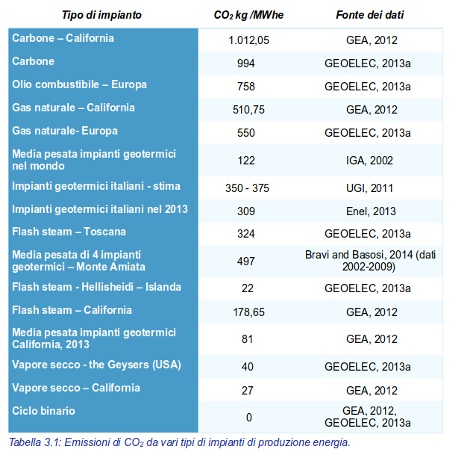

5) Secondo autorevoli scienziati, dopo l’applicazione di nuove tecnologie

La pubblicazione nel 2010 da parte del CNR/Fondazione Monasterio dei dati molto preoccupanti sullo stato di salute dei residenti nei comuni geotermici dell’Amiata, da una parte ha costretto la Regione Toscana a finanziare una lunga serie di ulteriori indagini di carattere sanitario, approfondimenti reiterati più volte nel corso degli ultimi anni e ancora oggi non definitivi, dall’altra ha imposto all’Enel l’introduzione di nuove tecniche di abbattimento di alcuni inquinanti più insidiosi sulla salute, come gli impianti AMIS per l’abbattimento del Mecurio e Acido Solfidrico e i sistemi di abbattimento dell’Ammoniaca con acido solforico.
Ecco quindi un nuovo lavoro di indagine con dati molto più recenti, elaborati sui quelli di ARPAT, che effettuata una valutazione completa degli impatti ambientali al fine di calcolare i profili delle emissioni in atmosfera generate dalla fase operativa delle centrali con la valutazione del ciclo di vita (Life Cycle Assessment). Tale Studio pubblicato nel 2019 dal prestigioso Journal of Cleaner Production, a firma di scienziati della Università di Siena, del CNR e del COSVIG, ha anche il pregio di analizzare gli impatti ambientali degli impianti geotermici per cinque aree geotermiche toscane, delineate sulla base della loro maggiore omogeneità geochimica. E’ scritto infatti nello studio: “A differenza di altre fonti energetiche, gli impatti ambientali causati dallo sfruttamento geotermico dipendono in misura determinante dalla posizione geografica, soprattutto per quanto riguarda la fase operativa e il serbatoio sfruttato, che determinano il particolare profilo delle emissioni della centrale in questione”.
E’ stata quindi necessaria la pubblicazione degli allarmanti dati sanitari registrati in Amiata per affermare che, a differenza di altre fonti energetiche, gli impatti ambientali causati dallo sfruttamento geotermico dipendono in misura determinante dalla posizione geografica, anche se tale acquisizione non è stata ancora fatta propria dal Ministero dell’Ambiente. Eppure nella letteratura internazionale tale acquisizione era già stata segnalata, come rammenta il suddetto Studio: “Come è stato sottolineato nel rapporto NREL (Eberle et al., 2017), nel quale l’analisi sistematica di 180 studi sulla LCA di centrali geotermiche su scala mondiale mette in luce l’enorme influenza esercitata dall’ubicazione geografica del campo sull’emissione di gas serra (GHG), è significativa la grande varietà di impronte ambientali calcolate con riferimento a centrali geotermoelettriche”.
Inoltre tale studio ha il pregio di considerare sia i tempi di funzionamento dei nuovi sistemi di abbattimento degli inquinanti, installati sulle centrali flash e che si sono dimostrati efficaci, sia i tempi in cui tali sistemi sono fuori uso. Infatti si afferma che : “ Il valore finale di emissione di queste sostanze inquinanti si compone quindi di due parti: una corrisponde all’emissione dell’inquinante non abbattuto, moltiplicata per il numero di ore di mancato funzionamento dei filtri AMIS mentre l’altra esprime il valore dell’emissione rilevato con i filtri AMIS in funzione e moltiplicato per le ore rimanenti”.
Questi i valori delle emissioni per ciascuna sostanza inquinante, riportate nella tabella2 in g/MWh dell’elettricità prodotta:

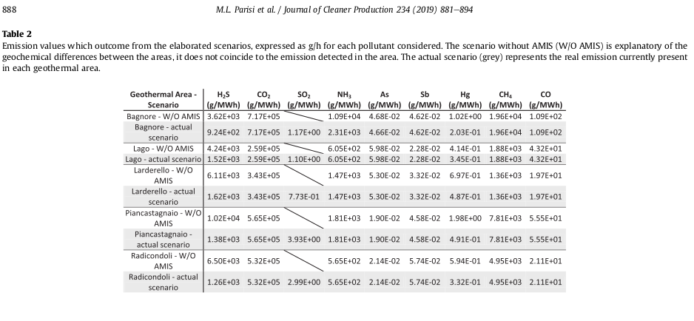
Lo scenario effettivo è quello definito “attuale”.
Quello senza le ultime innovazioni degli abbattitori Amis e Ammoniaca è stato riportato per evidenziare la differenza della natura dei vapori portati in superficie, tant’è che gli autori precisano che: “Sebbene si tratti di uno scenario teorico e non rappresentativo di alcuna emissione effettiva della centrale, l’abbiamo incluso per poter disporre di una stima, in termini di impatto ambientale potenziale, delle differenze tra le aree geotermiche in assenza e in presenza di progressi tecnologici quali l’introduzione dell’impianto AMIS”

Tuttavia, come già detto, solo alcuni degli inquinanti sono oggi abbattuti con le nuove tecnologie introdotte (Mercurio, Acido Solfidrico e Ammoniaca), mentre i dati della tabella 2 e tabella 3 dimostrano che le altre emissioni sono quantitativamente del tutto indifferenti alle innovazioni introdotte negli ultimi anni.
In particolare dalla tabella 3 del suddetto Studio è ricavabile per le sole categorie d’impatto relative al Cambiamento climatico e Acidificazione i seguenti dati, che oltre ad essere preoccupanti dimostrano ancora la diversità notevole tra le varie aree geografiche:

Tabella 3
Valori degli impatti ambientali (scenari effettivi) generati dalle diverse aree geotermiche
Categoria di impatto | Acidificazione | Cambiamento climatico
Bagnore | 6,98E+00 | 1,21E+03
Lago | 1,83E+00 | 3,06E+02
Larderello | 4,44E+00 | 3,77E+02
Piancastagnaio | 3,78E+00 | 7,65E+02
Radicondoli | 3,81E+00 | 6,56E+02
Unità | molc H⁺ eq | Kg CO₂ eq

Valutazioni conclusive

Qust’ultimo Studio conferma quanto già documentato negli anni precedenti circa la insostenibilità ambientale delle centrali geotermoelettriche toscane, in particolare quelle dell’Amiata, e ci consente di fare confronti con le emissioni prodotte dalle altre centrali elettriche alimentate con fonti fossili.

Nelle prime 2 colonne della tabella che segue sono riportati i valori della tabella 2 del suddetto Studio“Life cycle assessment of atmospheric emission profiles of the Italian geothermal power plants”. Nella terza colonna abbiamo calcolato le emissioni annuali medie riferite ad una produzione geotermoelettrica toscana di 5.560 GWh/anno (media della produzione lorda annuale registrata negli anni 2002-2016). Questo dato ci consente di calcolare le emissioni complessive delle centrali geotermolettriche e fare i confronti per ciascun Mwh prodotto con le altre fonti energetiche fossili.
Questi sono i fattori di emissione delle centrali termoelettriche a combustibili fossili :
Fattore di emissione nelle Centrali Gas ciclo combinato: 370 kg CO2/MWh
Fattore di emissione nelle Centrali Olio Combustibile: 622 kg CO2/MWh
Fattore di emissione nelle Centrali Carbone: 883 kg CO2/MWh

Quelle che seguono sono invece le emissioni complessive, ricavate dalla suddetta tabella 2:

Sostanze  emesse | Scenario effettivo  per produrre  1 MWh | Emissioni ANNUALI MEDIE calcolate con lo scenario effettivo Produzione Media 5.560 GWh/anno
H₂S Acido Solfridico | 1,34 Kg/h | 7.450 Tonn.
CO₂Anidride Carbonica | 483 Kg/h | 2.685.480 Tonn.
SO₂Anidride Solforosa | 1,99 g/h | 11.064 Kg
NH3  Ammoniaca | 1,23 Kg/h | 6.839 Tonn.
As  Arsenico | 0,04 g/h | 222 K
Sb  Antimonio | 0,041 g/h |  | 228 Kg
Hg  Mercurio | 0,372 g/h |  | 2.068 Kg
CH4  Metano | 7,1 Kg/h |  | 39.476 Tonn.
CO Monos. di Carbonio | 49,6 g/h |  | 276 Tonn.

Le sostanze inquinanti e climalteranti emesse sono notevoli, anche con l’introduzione dei nuovi sistemi di abbattimento per l’Ammoniaca e l’AMIS per il Mercurio e per l’Acido Solfidrico.

Il fattore di emissione di gas a effetto serra per le centrali geotermiche toscane è dato dalla somma del metano (un kg di metano equivale, ai fini dell’effetto serra, a 25 kg di anidride carbonica), e dell’anidride carbonica. Esso è, secondo questo studio, pari a 660 kg eq. CO2/Mwh, maggiore sia delle centrali a Gas ciclo combinato (370 kg CO2/Mwh) che delle Centrali Olio Combustibile (622 kg CO2/Mwh).

Pertanto le produzioni di elettricità delle suddette centrali geotermiche non possono che essere definite attività dannose all’Ambiente.

Roberto Barocci

Ottobre 2019

Circa il prestigio del prof Riccardo Basosi, nominato da diversi Governi italiani in rappresentanza del paese in diversi organismi internazionali in materia di tecnologie energetiche, si veda nell’approfondimento allegato.
Pubblicato in QualEnergia del Giugno/Luglio 2015, scaricabile da: https://sosgeotermia.noblogs.org/files/2012/02/20150700_articolo_bravi-basosi_qualenergia.pdf
Si scarica da: https://sosgeotermia.noblogs.org/files/2019/09/20100322_DGR-toscana-344-bur.pdf
Mirko Bravi, Riccardo Basosi, “Environmental impact of electricity from selected geothermal power plants in Italy”, Journal of Cleaner Production 66 (2014) 301e 308, scaricabile da: http://www.arpat.toscana.it/notizie/arpatnews/2014/122-14/Bravi%20M%20Basosi%20R%20Environmental%20impact%20of%20electricity%20from%20selected%20geothermal%20power.pdf
Il Curriculum Vitae del prof. Riccardo Basosi, datato Firenze 12Marzo2018, si scarica da: https://www.dbcf.unisi.it/sites/st13/files/allegati/11-09-2018/europassrb_ita.pdf
CNR – Mezzogiorno,“Rischi ambientali connessi all’utilizzo della risorsa geotermica cause e buone pratiche per la loro minimizzazione”. scaricabile da: https://www.researchgate.net/publication/304490314_Rischi_ambientali_connessi_all'utilizzo_della_risorsa_geotermica_cause_e_buone_pratiche_per_la_loro_minimizzazione
Maria Laura Parisi, Nicola Ferrara, Loredana Torsello, Riccardo Basosi, “Life cycle assessment of atmospheric emission profiles of the Italian geothermal power plants” Journal of Cleaner Production 234 (2019) 881 e 894, scaricabile da: https://e-tarjome.com/storage/panel/fileuploads/2019-08-28/1566974638_E13113-e-tarjome.pdf

